法政大学国際文化学部
情報リテラシーI,II
担当 重定 如彦
2004年4月12日

第１回 コンピュータの基本操作と基本概念
- はじめに（情報リテラシーI、情報リテラシーII共通）
情報リテラシーI及び情報リテラシーIIではコンピュータを使って情報を表現したり、インターネットを通じて情報を受信、発信する方法について学びます。単にコンピュータの基本的な使い方を学ぶだけではなくコンピュータの基本的な仕組みを理解することで、将来コンピュータを使って仕事を行う際の応用力を身につけて下さい。
なお、情報リテラシーIと情報リテラシーIIはセットとなる科目です。授業の運営の都合上、授業ではシラバスに書いてある情報リテラシーIの内容をリテラシーIIの授業で行う（あるいはその逆）場合がありますので注意して下さい。
- 単位について
欠席は最大３回まで可とします（IとIIの出席は別にカウント）。４回以上欠席した場合でもそれだけで不可とはしませんが、その場合は成績の上限が良になります。
成績は出席点、レポート、小テスト、期末試験の総合評価で行います。ただし、レポート、小テストの成績が著しく悪い場合は期末試験の成績が良くても不可とする場合がありますので、決してレポートや小テストをおろそかにはしないで下さい。
出席点にはそれほど大きなウェイトは置かない。
→ 全部出席したからといってそれだけで良い成績がつくわけではない。
- プリントと教科書
授業では毎回このようなプリントを配ります。授業で配ったプリントは授業の終了後にウェブブラウザから見ることができる場所（http://www.edu.i.hosei.ac.jp/~sigesada/）に置きますので、欠席された方やプリントを紛失された方はそちらを参照して下さい。ウェブブラウザの使い方については後の授業で詳しく行います。
また、プリントとは別に以下の書籍を教科書や参考書として指定しますので、授業とは別に予習や復習を行いたい方はそちらを参考にして下さい。
教科書
「Windows環境で使うコンピュータリテラシ 第２版」 永井雅人 著 サイエンス社
参考書
「情報リテラシー教科書 第２版」 井田 昌之 著 共立出版
- 2004年度 法政大学市ヶ谷情報センター利用ガイド
緑色の冊子で、法政大学の市ヶ谷地区にある教育用コンピュータの利用ガイドです。みなさんが使用できる市ヶ谷地区の教育用コンピュータ設備の細かい仕様や、よくある質問の回答が書かれていますので、コンピュータに慣れてきたらざっと目を通しておくことをお勧めします。また、授業で使用する場合がありますので、しばらくの間は持参して下さい。以後プリントではこの冊子を「利用ガイド」と記述します。
- 市ヶ谷情報センター（利用ガイドP115参照）
ボアソナードタワー4Fのエレベータを出て奥に行ったところにある部屋で、法政大学の市ヶ谷地区の教育用コンピュータの管理を行っています。パスワードを忘れた場合や自分で対処できないトラブルが発生した場合はこちらに問い合わせて下さい。また、ノートパソコンの貸し出しはこちらで行っています。
- 情報カフェテリアと情報コンセント
学生のみなさんが授業時間外でコンピュターを利用できる施設として情報カフェテリアが用意されています。情報カフェテリアはボアソナードタワー4Fのエレベータを出て左奥にあります。また、学生向け貸出ノートパソコンや持込パソコンをインターネットに接続するための情報コンセントがボアソナードタワーの中にいくつか設けられています。詳細は利用ガイドのP10及びP14を参照して下さい。
- TA (Teaching Assistant)
情報の演習室の授業ではTAと呼ばれる学生（大学院生）が一人授業のアシスタントとして常駐しています。授業中にコンピュータのトラブルが発生した場合や、わからないことがあった場合は手を挙げてTAを呼んで下さい。
- コンピュータの種類
一口にコンピュータといっても、用途に応じて様々な種類があります。例えばコンピュータをサイズによって以下のように分類することができます。
  - デスクトップ型パーソナルコンピュータ
みなさんがこの授業で使うコンピュータは、デスクトップ型パーソナルコンピュータ(desktop personal computer)と呼ばれるタイプのコンピュータです。日本語に直訳すると、「机上の(desktop)個人用(personal)コンピュータ」となり、その名が示すとおり、机の上に配置し、持ち運びは行わない個人用のコンピュータのことを指します。
このタイプのコンピュータは一般にパソコンと呼ばれ、この授業でもデスクトップ型パーソナルコンピュータのことを単に「パソコン」と略して表記します。
  - ラップトップ型パーソナルコンピュータ
ラップ(lap)とは膝のことで、膝の上(top)で使用するような小型・軽量で持ち運べるコンピュータで、一般にノートパソコンと呼ばれています。

  - パームトップ型パーソナルコンピュータ
パーム(palm)とは手のひらのことで、手のひらで持って使用するようなさらに小型のパソコンのことです。

～コンピュータ用語について～
コンピュータはアメリカで発明された機械なので、コンピュータに関する用語のほとんどは英語が元になっています。そのため日本人にはなじみのない単語が多く覚えにくいのではないかと思います。そういう場合は用語を丸暗記するのではなく、用語が何を表しているか辞書を引いて意味と共にセットで覚えることをお勧めします。

レポート課題１
上記以外のコンピュータの分類を２つ以上調べ、その特徴を簡単に述べなさい。

- コンピュータの基本構成
授業でみなさんが使うパソコンの構成について簡単に説明します。大きく分けて以下の部品から構成されており、これらの部品はハードウェア(hardware)と呼ばれています。
- 本体
パソコンの本体で、計算したり、通信したりする部分です。本体には大きく分けて以下のような装置が入っています。
- CPU(Central Processor Unit 中央演算装置）
計算などの処理をする装置です。人間でいうと脳の考える機能に相当します。
- メモリ (Memory)
コンピュータが計算をする際に必要なデータの記憶装置です。人間でいうと脳の記憶能力に相当します。一般的にメモリはコンピュータの電源が入っている時だけ有効で、電源を切るとメモリに入っていたデータは消えてしまいますが、後述のディスクと比べて処理速度が速いという性質があります。
- ディスク (Disk) とディスクドライブ (Disk Drive)
計算や処理のためのデータや、コンピュータに指令を与えるためのプログラムを保存しておくための円盤（Disk）状の記憶装置をディスクと呼びます。身の回りのものに例えると、ノートや住所録などに相当します。メモリと異なりコンピュータの電源を切っても中身のデータやプログラムが消えることはありません。ディスクを読み書きする為の装置をディスクドライブと呼び、現在の多くのパソコンには以下の３種類のディスクを読み書きするためのディスクドライブが装備されています。

- フロッピーディスク（FD : Floppy Disk）
持ち運びが便利で安価な小型のディスクです。日本語に訳すとぺらぺらの（Floppy）の円盤（Disk）となるように、ケースの中にはぺらぺらの円盤が入っており、磁気を利用してデータを格納します。昔は5インチのような大きなものや、容量の少ないものなど、様々な種類のフロッピーディスクがありましたが、現在では2HDと呼ばれる3.5インチのディスクが主流です。2HDのフロッピーディスクには1.44メガバイト（バイトは情報量の単位。1.44メガバイトで日本語の文章を約75万字。原稿用紙約1800枚分）のデータを格納することができます。
- ハードディスク（HD: Hard Disk）
通常コンピュータ本体に内蔵されているので、直接目で見ることはあまりありません。硬い（Hard）の名が示すとおり、フロッピーディスクと異なりアルミやガラスなどの硬い円盤に磁性体を塗布して作られています。現在のハードディスクは一般に数十ギガバイト（1ギガ＝約1000メガ。フロッピーディスク1000枚分）のデータを格納することができ、パソコンのプログラムやデータを格納する為の装置としてほぼすべてのパソコンに内蔵されています。
- CD-ROM、DVD-ROM （CD: Compact Disc DVD: Digital Versatile Disc）
書き込みができないデータ格納装置です（ROMはRead Only Memoryの略）。CD-ROM 1枚に約700メガバイトのデータを格納できます。小さいわりに大量のデータを格納できますが、自分で新しくデータを書き込むことはできません。CD-ROMの材質は音楽CDと全く同じものです。また、最近ではCDよりも大容量のDVDがコンピュータの格納装置として普及するようになりました。
CDやDVDの装置には、一度だけ自分で書き込みを行うことができるCD-R、DVD-R (RはRecordableの頭文字)や、何度でも書き込みを行うことができるCD-RW、DVD-RW（RWはReWritableから取っている）という装置もあります。
注：CDの場合、一般にDiskではなくDiscと表記されますが意味は同じです。
- ディスプレイ
テレビに似ていますが、ここにパソコンの情報を表示します。ディスプレイは文字や絵や写真などを表示することができます。
- キーボード
パソコンに文字や数字などを入力する装置です。人間でいうと耳にあたる部分でキーボードに文字を打ち込むことによって、パソコンにああしろ、こうしろと命令を与えることができます。キーボードの文字の配置はABC順のようにわかりやすい順番には並んでいないので、しばらくの間はどの文字がどの位置にあるか探すのが大変ですが、練習することで誰でもある程度の速さでキーボードを打つことができるようになります。
- マウス
画面に表示される、マウスカーソルと呼ばれる白い矢印を動かすために使います。また、マウスのボタンを操作することでマウスカーソルの下に表示された、メニューやアイコンや命令が書かれたボタンを選択することができます。
- プリンタ
パソコンで処理した結果を紙に印刷する装置です。
- ハードウェア、ソフトウェア、データ
コンピュータは実際に目に見える装置（ハードウェア）とその中で動く目に見えないプログラム（ソフトウェア）、そしてプログラムが扱う情報（データ）から成り立ちます。
ハードウェア(Hardware)は先ほど説明したように、計算、記憶、表示、入力などの能力を持ちますが自分からなにかを行うことはなく、ソフトウェアがなければただの箱です。
ソフトウェア(Software)はコンピュータに何をさせるための命令書のようなものです。
データ(Data)はハードウェアとソフトウェアが計算などを行う際に使用する情報のことで、例えばワープロで作成した文章や、画像編集ソフトで作成した画像などのことです。
皆さんがおそらく良くご存知のゲームに例えていえば、PlayStationやゲームキューブなどのゲーム機の本体がハードウェアで、それだけを買ってきてもゲームはできませんが、ドラクエのようなソフトを入れる事でゲームを楽しむことができるようになります。また、ゲームに表示されるグラフィックや、得点などがデータになります。
コンピュータが他の冷蔵庫や車などの機械と大きく異なる点は、冷蔵庫や車が特定の用途にしか使用できないのに対し、コンピュータはソフトウェアを入れ替えることでワープロ、画像編集、電子メールなどの様々な用途に使用できるという点が挙げられます。
- コンピュータの起動と終了
それではコンピュータの起動（電源の投入）と終了について行ってみましょう。
起動と終了のポイントとしては以下の点が挙げられます。
- ディスプレイやプリンタの電源のON,OFFはいつ行ってもよい。
- 本体の電源はいつONにしてもよい。
- 本体の電源をOFFにする際には、シャットダウンという手続きが必要である。
これらのポイントはコンピュータの種類によって手順が異なる場合がありますが、ほとんどのコンピュータは終了時にシャットダウンの手続きが必要です。授業で使用するコンピュータはWindows XPと呼ばれる種類のコンピュータであり、それらはこれから説明する方法で起動、終了させることができます。Windows系以外の、自分の知らない種類のコンピュータを使う際には、マニュアルを読むか詳しい人に聞いてみると良いでしょう。
- コンピュータの起動
コンピュータの起動は非常に簡単で、本体の電源ボタンをONにするだけでOKです。その際に必要に応じて、ディスプレイやプリンタの電源もONにしましょう。
余談ですが、コンピュータの電源を入れる操作を一般にコンピュータを「立ち上げる」と言います。コンピュータを持ち上げたりすることではありませんのでご注意を。
- ログインの方法
家庭で使うような、個人のコンピュータはコンピュータを起動するとすぐに使用することができるようになりますが、みなさんの前にあるコンピュータは誰もが使えるコンピュータではなく、コンピュータを使用する権利を持った人しか使えないようになっています。
そのようなコンピュータを使用するには、ユーザIDとパスワードをコンピュータに入力してそのコンピュータを使う権利を持っていることをコンピュータに知らせる必要があります。この作業をログイン(login)と呼びます。みなさんはすでに実習室のコンピュータを使用する権利を持っているのでこれからユーザIDとパスワードが書かれた用紙を配ります。
電源を入れてしばらくすると「ログオンするにはCtrl+Alt+Del キーを押してください」という表示がでます。そこで、キーボードの下図の丸のキーを３つ同時に押してください。

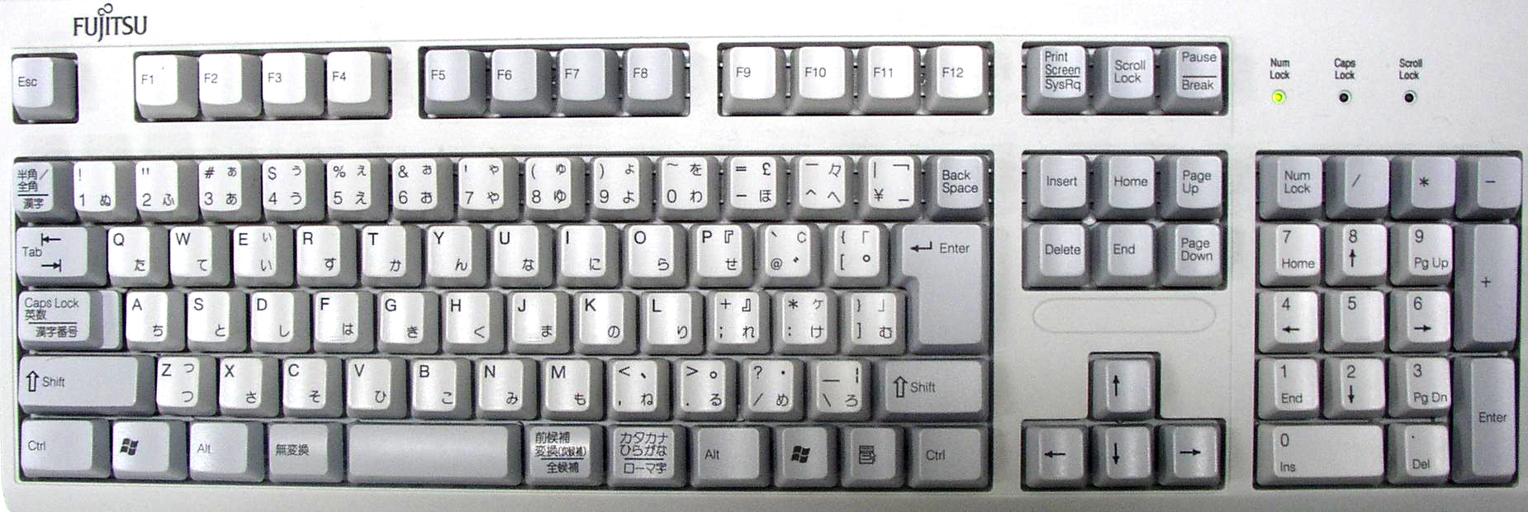

キーを正しく入力するとユーザIDとパスワードを入力するための画面が表示されます（利用ガイド26P参照）。ユーザIDとパスワードを入力するためには、マウスの操作が必要なので、まず先に次のマウスの操作方法の章を見てください。

- パスワードについての注意事項
パスワードは銀行のキャッシュカードでいえば暗証番号に相当するもので、絶対に他人（例え家族や親しい友人であっても）に決して知られないようにしてください。万一みなさんのパスワードが悪意をもった他人に知られてしまい、それによって損害が生じた場合、責任が問われる可能性がありますので、決して軽々しく考えないで下さい。
今回お渡しするユーザID・パスワード発行証に書かれているパスワードは仮のパスワードです。このパスワードは必ず新しいパスワードに変更してください。なお、パスワードに使える文字は英数字のみで、日本語は使えません。文字数は８文字までです。
パスワードについての注意点は利用ガイドの2Pにも載っていますが、新しいパスワードは誕生日や、電話番号、好きな食べ物やタレントの名前のような他人に予測可能なものは避けてください。特にユーザIDと同じパスワードは絶対に避けてください。また、英単語や名前やあだなをそのまま使ったパスワードもばれやすいので避けてください。良いパスワードは、大文字、小文字、数字が混じり、なおかつ、本人がメモ無しで覚えていられるようなものです。
今すぐ新しいパスワードを考えろといわれてもおそらく困ると思いますので、来週の月曜の授業までに各自考えてきてください。来週の授業でパスワードの変更を行います。
- ユーザIDとパスワードの入力手順
  - 画面に「Windowsへログオン」と書かれたパネル（利用ガイドP27参照）が表示されるので、ユーザ名と書かれた右の白い枠の上にマウスカーソルを移動させ操作ボタンをクリックして下さい。
  - 白い四角のなかに縦棒（カーソル）が点滅します。キーボードで文字を入力する（キーボードのキーを押すと、キーの上に書かれているアルファベットが小文字で入力されます）とカーソルの右に入力した文字が表示されるので、自分のユーザIDを入力してください。間違えた場合は、「Back space」キー（下図の右の丸印のキー）を押すと一文字入力した文字を消すことができます。
なお、ユーザIDもパスワードも大文字と小文字は区別されますので、注意してください。大文字はキーボードの左下の細長い「Shift」と書かれたキー（下図の左下）を押しながらアルファベットのキーを押すことで入力することができます。

  - ユーザIDを入力しおわったら、次はパスワードの右の白い枠の上にマウスカーソルを移動させ、操作ボタンをクリックしてください。
  - カーソルが同様に点滅するので、そこに自分のパスワードを入力して下さい。パスワードは他人が見てもわからないように、どんな文字を入力しても「＊」と表示されますが、実際には入力した文字がちゃんと入力されています。
  - 入力が終わったら、左下にある「OK」と書かれたボタンの上にカーソルを移動させ、操作ボタンをクリックしてください。ユーザIDとパスワードが正しければ無事にログインすることができます。
- シャットダウンの方法
コンピュータを終了させるには以下のシャットダウンと呼ばれる手続きが必要です。
- 画面左下の「スタート」と表示されたボタンへマウスカーソルを移動させ、クリックする（利用ガイド27Ｐ参照）｡
- メニューが表示されるので、下にある「シャットダウン」と書いてあるところへカーソルを移動させる。移動時には操作ボタンは押さなくてもよい。
- そのまま操作ボタンをクリックすると、画面中央に「Windowsのシャットダウン」と書かれたパネルが表示される。
- パネルの中のメニューを「シャットダウン」にしてからOKボタンにマウスカーソルを移動させクリックする。
- コンピュータがシャットダウン処理を開始し、しばらくするとコンピュータの自動的に電源が切れる。
古いバージョンのWindowsではメニューやパネルなどの表示が若干異なる場合がありますが、同様の操作で電源を切ることができます。また、場合によっては操作５の後に「電源を切る準備ができました」というメッセージが画面に表示される場合があります。その場合はそのメッセージが表示されるのを確認してから本体の電源を切って下さい。
操作４で「ログオフ」を選択すると電源を切らずにログイン画面に移ることができます。また、「再起動」を選ぶと電源を切ったあと自動的に電源が入ります（再起動はコンピュータの調子がおかしくなった時などに実行します）。
法政大学の教育用コンピュータの使用が終わった場合は、基本的に必ず上記の「シャットダウン」操作を行って下さい。これを行わずに席を立ってしまうと次の使用者が前の使用者のコンピュータ環境をそのまま利用することができてしまい、電子メールを勝手に読まれたり、コンピュータを悪用されたりする恐れがあります。

～コンピュータの電源を切る前になぜシャットダウンが必要か？～
コンピュータでは常にいくつかのプログラムが動いていて、それぞれが作業を行っています。もしシャットダウンをせずにいきなり電源を切ってしまうと、それらの作業が途中で中断されてしまい、コンピュータの内部のデータがおかしな状態になってしまう可能性があります。
ゲーム機を例にあげると、ゲームを遊んでいてセーブをせずにいきなり本体の電源を切ってしまうとそれまでに遊んだゲームのデータが消えてしまうのと似ています。
レポート課題２
シャットダウンをせずに電源を切ってしまった場合におこりうるコンピュータの不具合を具体的にいくつか調べ説明しなさい。
- マウスの基本操作方法
マウスは上面に３つのボタン、底面にランプがついた装置で、上から見た形がねずみ(mouse)に似ていることからマウスと名づけられています。左側のボタンが操作ボタン、真ん中のボタンがホイールボタン、右側のボタンがメニューボタンと呼ばれています。マウスを使って行う操作の一覧を示します。これらの操作や用語はコンピュータを使用する上で頻繁に使われるので必ず覚えてください。
- マウスカーソルの移動
マウスの底面を机の上等の平らな面に置き、上下左右に動かすことで、画面上に表示される白い矢印（マウスカーソル）を動かすことができます。マウスカーソルは、画面上に表示されるものを操作するために使用します。具体的には操作したいものの上にマウスカーソルを移動し、マウスの操作ボタンを押したりすることで操作します。
- プレス (Press)
マウスのボタンを押しさげる(press)操作です。
- リリース (Release)
押し下げているボタンを離す(release)操作です。
- クリック (Click)
マウスを動かさずに、同じ位置ですばやくプレスしてリリースする操作です。
- ダブルクリック (Double Click)
マウスを動かさずに、同じ位置ですばやく2回クリックする操作です。
- ドラッグ (Drag)
マウスのボタンをプレスし、プレスしたままマウスの位置を動かすことです。
- 操作ボタン
操作ボタンは、マウスカーソルの下に表示されているものを操作するためのボタンです。例えばマウスカーソルの下にボタンが表示されている場合、操作ボタンをクリックすることで、ボタンを押すという操作が行われます。一般にボタンを指定せずに単に「マウスをクリックして下さい」と言った場合は、操作ボタンをクリックするという意味を表します。
- メニューボタン
メニューを表示するためのボタンです。表示されるメニューの内容は、その時に行っている作業やコンピュータの状態によって異なります。
- ホイールボタン
「スクロール」という操作を行う為のボタンです。ホイールボタンについてはスクロールという操作を説明する際に詳しく説明します。
～マウスの豆知識～
マウスにはいくつか種類があり、ボタンが１つまたは2つしかついてないもの、底面にボールがついているものなどがありますがいずれの場合も基本的な使い方は同じです。
教室にあるマウスは光学式マウスというタイプのマウスで底面のランプから発生する光の反射を読み取ってマウスの動きを感知する仕組みになっています。従って、マウスを置く面が光を反射しにくい材質であったりする場合はマウスの動きが正しく感知できない場合があります。そのような場合は例えば演習室の机の上にあるマウスパッドなどを用意しその上でマウスを使用すると良いでしょう。
また、底面にボールがついているタイプのマウスは、ボールが転がることによって、マウスの動きを感知する仕組みになっています。
- 画面内の説明
Windowsの画面は以下の部分から構成されます。
デスクトップ

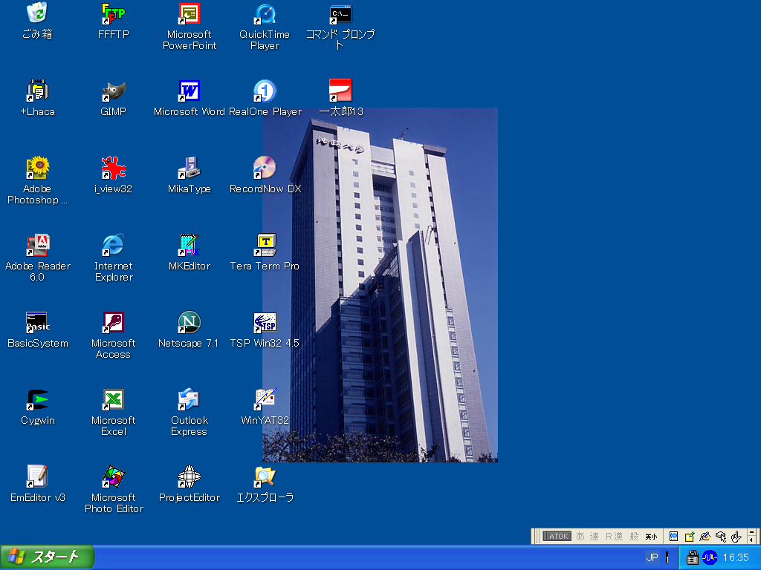
アイコン
タスクバー
スタートメニュー

- デスクトップ
画面全体のことをデスクトップと呼びます。
- アイコン
コンピュータソフトを表す画像と名前が表示されたもので、アイコンをダブルクリックすることでそのソフトを実行することができます。
- タスクバー
画面下に表示された細長い枠であり、ここに現在Windowsで実行されているプログラムの情報等が表示されます。
- スタートボタン
Windowsの基本的な操作をまとめたメニューを起動するボタンです。スタートボタンの上にマウスカーソルを移動させ、操作ボタンをクリックするとスタートメニューと呼ばれるメニューが表示されます。Windows XPではプログラムの実行など、基本的な操作はすべてスタートメニューから開始するという設計になっています。

レポート課題３
これまでのコンピュータの経験を書いてください。このレポート課題３はアンケートのようなものなので、評価には一切影響しませんので、おもいつくまま気軽に書いてみてください。また、授業に関してなにか意見や質問があるかたもここに書いてください。

- 次回までに用意するものと課題について
- レポート課題１～３をレポート用紙に書いて来週の月曜の授業に提出すること。
レポートを書くにあたっては、「国際文化学部生のための履修の手引き」の69ページをよく読み、そこに書いてあるフォーマットで書くこと。レポートのとじ方は横書きで行うこと。また、レポートは必ず自分の言葉で書くこと。本や雑誌、または他人のレポートを丸写ししたことが発覚した場合は、大きな減点の対象となります。
- 新しいパスワード。パスワードは自分しかわからないものを考えてください。
他人に知られては意味がありませんので、決してレポートや紙に書いたり、他人と相談して決めないように注意してください。パスワードの変更は来週の月曜の授業で行います。

質問のメールなどは、 sigesada@edu.i.hosei.ac.jp までお願いします。
授業の資料の最新版は http://www.edu.i.hosei.ac.jp/~sigesada/ にあります。

